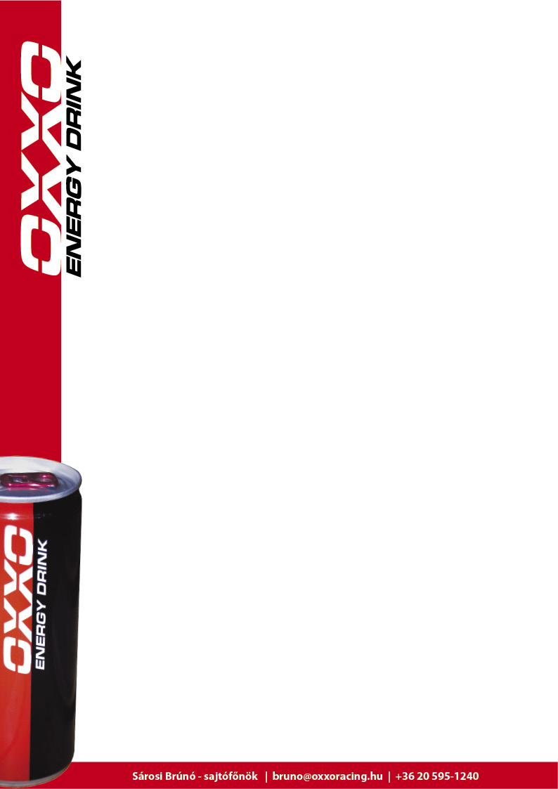
Luigi kettős győzelemmel hangolt a Nyirádi Európa-bajnokságra!
Rendkívüli izgalmak közepette zajlott a Túrkevei hétvége az OXXO Energy Drink pilótájának, de nemcsak a győzelmek miatt.
Augusztus 6-án és 7-én, kettős fordulót rendeztek Túrkevén, mely Autocross Magyar Bajnoki, és zóna Eb is volt egyben. Mindkét nap egy-egy bajnoki fordulónak felelt meg, nem csoda tehát, hogy a versenyzők mindent beleadtak a pontszerzésért. Lajos Gyula „Luigi”, az OXXO Energy Drink pilótája úgy készült a hétvégére, hogy megfelelő eredmények esetén, akár bajnoki címet is ünnepelhet.
Hogy nem így történt, az nem rajta múlott. Szombat reggel ugyanis komoly technikai problémák akadtak az autóval, amit csak késő délutánra sikerült orvosolni, így a komplett napot ki kellett hagynia a csapatnak. Vasárnapra azonban minden összeállt, és Luigi végre beülhetett a versenyautóba. Az edzéseken még finomítottak a beállításokon, majd Luigi hatalmas előnnyel megfutotta a legjobb időt. Ekkor mindenki számára világossá vált, az OXXO Energy Drink pilótáját nem lesz könnyű legyőzni ma sem. Egyvalaki gondolta ezt másképp, méghozzá a technika ördöge, így pont a selejtező futamok előtt elszállt a turbó… A csapat új programozója, valamint a főszerelő beleásta magát a motorba, hogy megtalálja a hiba pontos okát, de a selejtezőket még szívó motorral kellett megfutni, ami nem volt egyszerű feladat. Mikor kiderült, hogy a turbó menthetetlen, a pályától 170 kilométerre lévő műhelyből szélsebesen hoztak alkatrészt, ami szó szerint az utolsó pillanatban érkezett meg a pályára. Pontosan negyed óra volt a rajtig, amikor a sátorba megérkezett az új turbina, három szerelő 11 perc alatt cserélte ki (turbina csere, turbót összeszerelni, beépíteni), majd egy gyors programigazítás, végül Luigi mindössze 1 perccel a rajt előtt tudott beülni az autóba.
Onnantól nem volt pardon, Luigi fantasztikus rajtokkal, és a tőle meg szokott győzni akarással kettős győzelmet aratott, begyűjtve a maximum pontokat mind a Magyar Bajnokságban, mind pedig a zóna Európa-bajnokságban.
„ Izgalmas napunk volt, sajnálom, hogy szombaton nem tudtunk versenyezni, de a vasárnap mindenért kárpótolt. Nagyon köszönöm a szerelőimnek az emberfeletti munkát, a csapat bebizonyította, hogy kiélezett helyzetben, nyomás alatt is mindenki profin végzi a dolgát, és ez biztató érzés a Nyirádi Európa-bajnokság előtt. Nagyon remélem, hogy ott minden rendben lesz, szeretnénk a hazai pályán hazai közönség előtt egy emlékezetes versenyt futni.”- nyilatkozta az OXXO Energy Drink pilótája.
Nyirádon Augusztus 20-án rendezik meg az Autocross Európa-bajnoki futamot.
